**פרויקט השוואת מחירים**

רקע

חוק המזון, שנכנס לתוקף ב-15 בינואר2015 , מחייב את רשתות השיווק עם מחזור מכירות גבוה מ-250 מיליון שקל בשנה, לפרסם באתר אינטרנט את המחירים של כל המוצרים, בכל סניף, בצורה גלויה וחופשית ובכך לאפשר יכולת השוואה ע"י הצרכן.

המערכת מתבססת על קבצי ה- XML שפורסמו באתר הממשלתי הבא: <http://economy.gov.il/Trade/ConsumerProtection/Pages/PriceTransparencyRegulations.aspx>

המערכת יודעת לפענח את קבצי הXML של רשתות השיווק ולהחזיק קטלוג ולנהל קטלוג מוצרים ומחיריהם. בנוסף, המערכת מאפשרת למשתמש לבחור סל מוצרים ולבצע השוואה בין הרשתות והסניפים השונים. המערכת מפיקה את המחיר הסופי של סל הקניות עבור כל ספק, וכן את המוצרים הזולים ביותר והיקרים ביותר עבור כל ספק.

פונקציונליות המערכת

המערכת יודעת לטעון את קבצי ה-XML ולעדכן את מסד הנתונים. על המשתמש לבחור תיקיה שבה ישנן תיקיות בהן קבצים של מחירים וסניפים. המערכת יודעת לסנן את הקבצים המתאימים לה, לחלץ אותם, במידה והם היו מכווצים, לקרוא מהם את הנתונים ולעדכן את בסיס הנתונים בהתאם.

כאשר המשתמש יבחר שברצונו להשוות עגלות קניות, המערכת תציג בפניו את רשימת המוצרים והוא יבחר מבניהם את המוצרים שברצונו להוסיף לעגלתו. באפשרותו לסנן את הפריטים לפי רשת מסוימת או לפי סניף מסוים ברשת הנבחרת. במידה ובחר לסנן, המערכת תציג לו רק פריטים העונים על הסינון שבחר ותוציא מעגלת הקניות שלו כל פריט שאינו עומד בסינון.

לאחר שהמשתמש בחר את הפריטים שברצונו להוסיף לעגלת הקניות שלו הוא יכול לבחור אחת מ-2 האפשרויות:

* השוואת המוצרים לפי הרשתות השונות – המערכת תציג למשתמש את עלות המוצרים שבחר בכל רשת ופרטים נוספים עליהם. בנוסף, היא תראה מי הרשת הזולה ביותר. במידה ולא כל הפריטים שנבחרו בעגלה נמצאים בכל הרשתות, המערכת תבחר את הרשת עם אחוז הפריטים הגבוה ביותר מעגלת הקניות. המערכת תציג למשתמש גרף המשווה בין מחירי העגלה בכל רשת ובין אחוז הפריטים שנמצאים ברשת מתוך העגלה. המשתמש יוכל לשמור גרף זה כתמונה.
* מציאת העגלה הזולה ביותר – המערכת תציג למשתמש היכן עליו לרכוש כל פריט שבחר על מנת להשיג את המחיר הכולל הנמוך ביותר לעגלה, וכן את המחיר לעגלה הזו. המשתמש יוכל לבחור לייצא את הנתונים הללו ל-Excel.

המערכת מתקשרת עם המשתמש בעזרת ממשק משתמש הבנוי בטכנולוגית Windows Forms.

המבנה הפנימי של המערכת

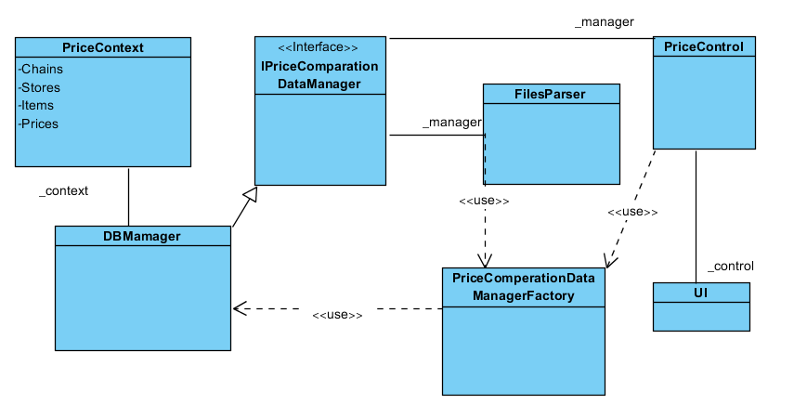המערכת בנויה לפי התרשים הבא:

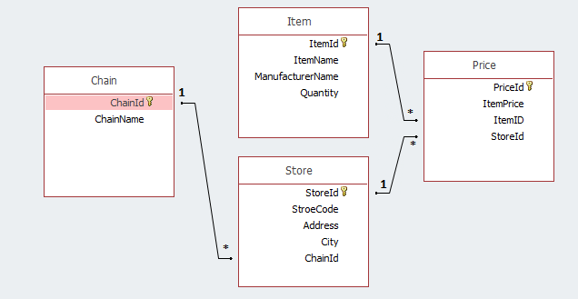המערכת משתמשת בבסיס נתונים (SQL EXPRESS) ובו מאחסן את הנתונים על המוצרים, החנויות והרשתות. ההתקשרות למסד הנתונים נעשית באמצעות Entity Framework. טבלאות בסיס הנתונים בנויות לפי הישויות שהוגדרו במערכת בצורה הבאה:

כרגע בסיס הנתונים מכיל נתונים על 4 רשתות שיווק. הערה: לשם אחידות המוצרים המערכת מטפלת בפריטים בעלי קוד פריט של 9 ספרות ומעלה. קודים בעלי מספר ספרות נמוך מ-9 ספרות הם קודים פנימיים של הרשת ואין אפשרות להשוות ביניהם.